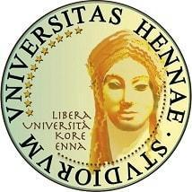

**Università degli studi di Enna “Kore”**

**Dipartimento di Studi Classici, Linguistici e della Formazione**

**Corso di Laurea in Scienze della Formazione Primaria**

**RELAZIONE ANNUALE DI TIROCINIO**

**PROGETTO T…**

**Scuola ospitante**

**Studente: Tutor coordinatore:**

**Matricola: Tutor accoglienti:**

**ANNO ACCADEMICO 2024 – 2025**

**La presente relazione è stata validata in data_______dal/la Tutor_____________**

**Firma del/la Tutor___________________________**